**Kocaeli Üniversitesi –Bilgisayar Mühendisliği**

**190201027 Recep Kaya**

**190201027@kocaeli.edu.tr**

**Giriş**

Projede bir otomatik araç yıkama makinesinin Tıva , Stellarıs yada ARdunio kartlarından herhangi biri kullanılması şartıyla en az sayıda banknot vererek çalışması amaçlanmıştır.

**Özet**

Simülasyonda öncelikle para yatırma işlemi yapılmalı.Daha sonrasında yapılacak olan hizmetler seçilmeli.Eğer random sayı 2 olmazsa ve kasada yeterli para varsa lcd ekranda para üstü yazdırılır.

**Yöntem**

Bu projede ise Ardunio Uno kartının proteus üzerinde simüle edilerek yapılmıştır.Kod ortamı ise Ardunio kartının kendi ide’sidir.Simülasyonda hizmtler için 4 ,reset için 1,para yatırma işlem için 5 , bitiş işlemi için 2 buton,2 led ,2 direnç ,3 topraklama ve son olarak 20x4 ‘lük lcd ekran kullanılmıştır.

Kod kısmında ise öncelikle kullanılacak pinlerin input –output olarak tanımlandı.Aynı şekilde lcd ekran da tanımlandı.Daha sonrasında butona tıklama olayları için Pushbutton ve LiquidCrystal kütüphaneleri eklendi.

Buton13, buton10,buton9,buton8,buton7 butonları girilecek olan para miktarı için olan butonlardır.

Buton13->5 TL

Buton10->10 TL

Buton9->20 TL

Buton8->50 TL

Buton7->100 TL

Bu butonlara basıldığında y_para değişkenini yanlarındaki miktar kadar artırır.

buton1,buton2,buton3 ve buton4 hizmet butonlarıdır.Bu butonlara tıklandığında alınan hizmet ile hizmet sayısını lcd ekranda yazar.buton5 ise hizmetler için giriş butonudur.Bu butona tıklandığında öncelikli olarak random olarak 1 ile 4 arasında(1 ve 4’te dahil) bir sayı üretilir.Eğer bu sayı 2 ise para makineye sıkışır.Bu durumda lcd ekranda para takıldı uyarısı yazdırılır ve kırmızı led yanar.Eğer bu sayı 2 değilse ve kasadaki para paraüstünü vermeye yetmiyorsa lcd ekranda para yetersizdir uyarısı yazdırılır.

Kasadaki para ,para üstü için yeterli ise banknot sayısı en az olacak şekilde verilecek olan para üstünün miktarı lcd ekranda yazdırılır.

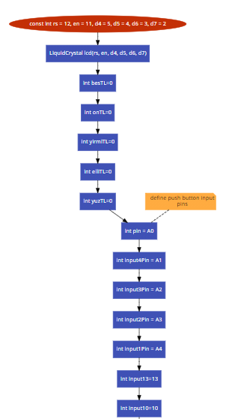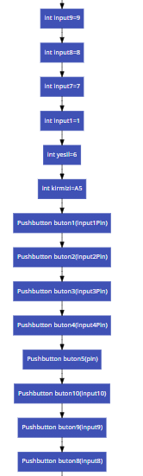

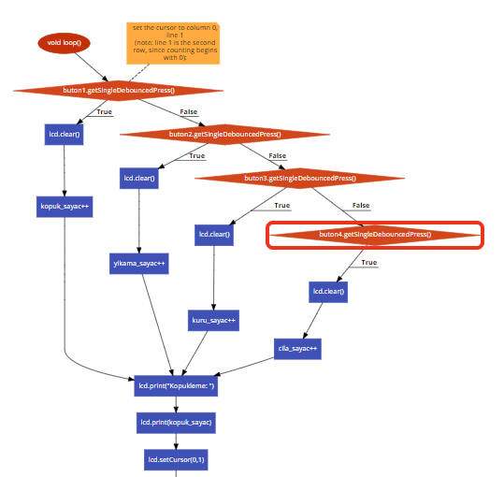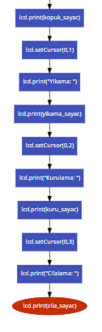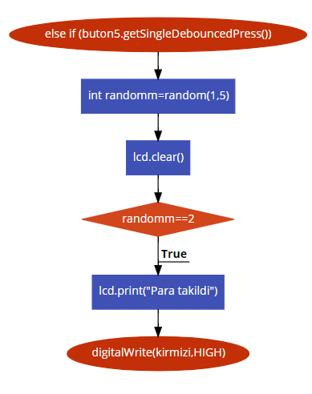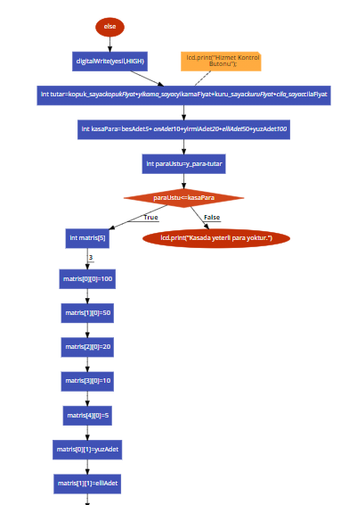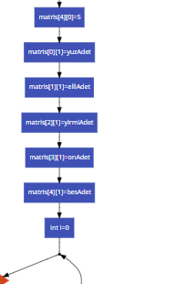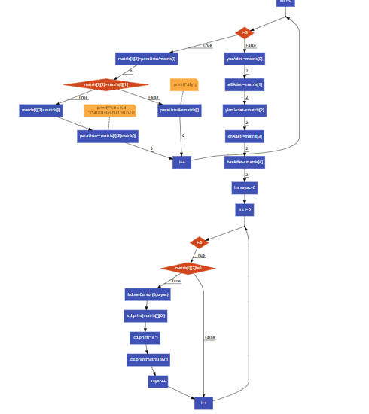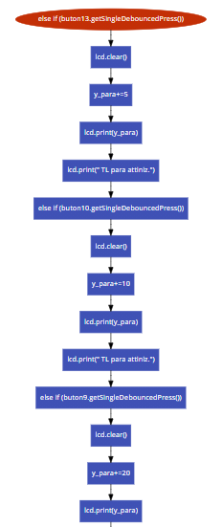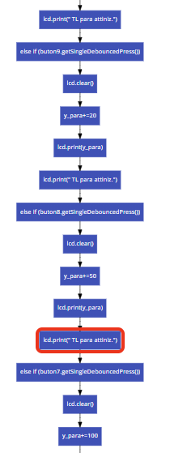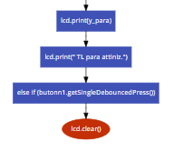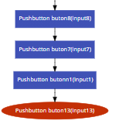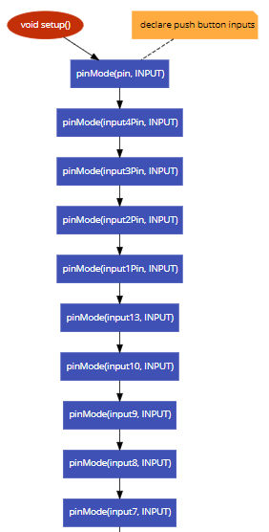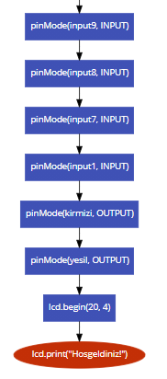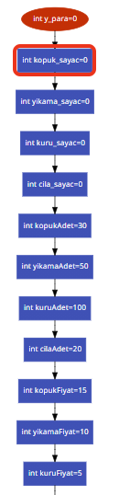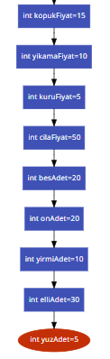

**Devre**

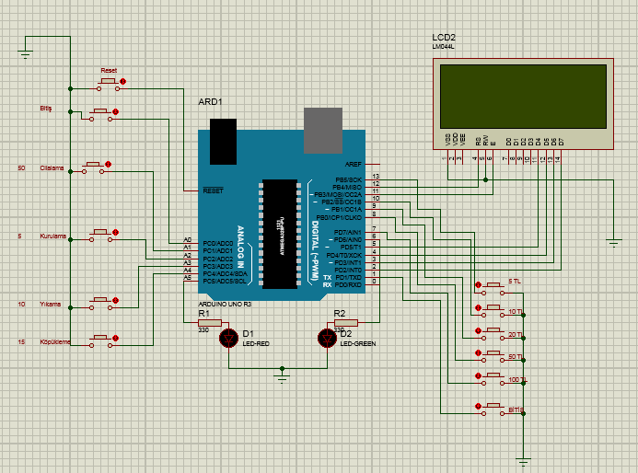

**Kaynakça**

<http://soyunmezoglubaris.blogspot.com/2014/07/arduino-ile-lcd-ye-yaz-yazmak.html>

<https://maker.robotistan.com/arduino-dersleri-10-16x2-lcd-ekran/>

<https://www.youtube.com/watch?v=CwqKO8DPh6w>

<https://www.youtube.com/watch?v=xwZ7zR6dZfs>

<https://www.youtube.com/watch?v=OCLpG3T-SM8>

<https://www.youtube.com/watch?v=ENHROuDtVIE>